**深 圳 大 学 实 验 报 告**

**课程名称：­ 数字电路**

**实验项目名称： 门电路逻辑功能及测试**

**学院： 计算机与软件学院**

**专业： 计算机类**

**指导教师： 李志**

**报告人：林宪亮，简伟鹏 学号：2022150130 2022150195 班级： 计算机类4B班**

**实验时间： 2023年3月23日**

**实验报告提交时间： 2023年4月9日**

**教务处制**

**一、实验目的**

（1）熟悉门电路逻辑功能，并掌握常用的逻辑电路功能测试方法。

（2）熟悉RXS-1B数字电路试验箱及双踪示波器的使用方法。

**二、实验仪器及材料**

（1）双踪示波器。

（2）RXS-1B数字电路试验箱。

（3）万用表。

（4）74LS00（四2输入与非门）1片，74LS86（四2输入异或门）1片。

**三、实验任务步骤与结果（步骤、逻辑电路图、试验数据、数据分析）**

1. **任务一：异或门逻辑功能测试**

**实验步骤：**

1. **按图示准确无误连接好电路。**

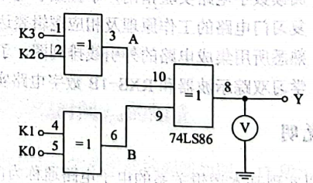

1. **再将3,6,8任意接在三个发光二极管，14接在“+5V”插孔，7接在“GND”插孔。**
2. **调整K0,K1,K2,K3开关的输入，记录输出的数据。**

**数据如下：**

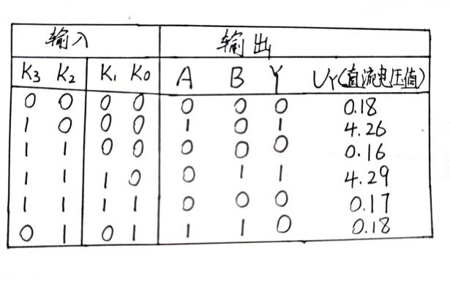

1. **任务二：利用与非门控制输出**

**实验步骤：选一片74LS00，并按图4-14接线，在输入端A输入1KHz连续脉冲，将S端接至数字电路实验箱的任一逻辑电平开关。用示波器观察S端为0电平和1电平时的输入端A和输出端Y的波形，并记录之。**

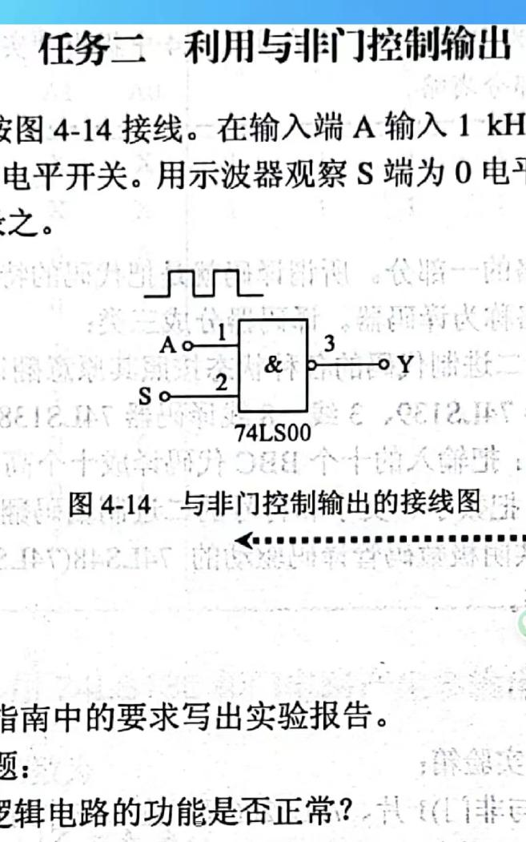

实验结果：

**（1）S=0，Y输出为高电平。**

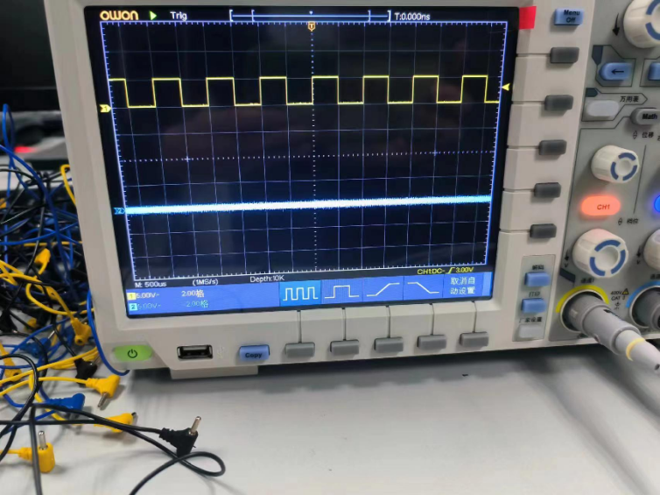

**（2）S=1 ，Y输出电平和A输入电平相反。**

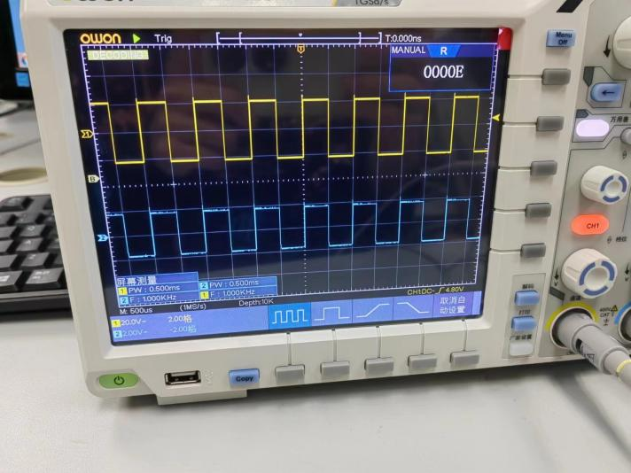**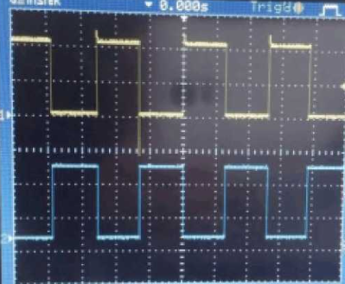 （实验时操作错误的错误结果）**

1. **实验体会**

1.了解了数字电路实验箱的外部器件、内部构造和工作原理，并掌握了数字电路实验箱的基本使用方法，学会了检验和使用的方法。

2.锻炼了自己动手拼接连接电路的能力，学会了如何连接数字电路中各种门电路。

3.掌握了示波器的基本使用方法，学会了如何观察示波器的显示器。

4.通过示波器，观察到了电路在不同频率下的各种频率图，增进了对数字电路的了解。

**五、思考题**

P89:六（2）一到三题

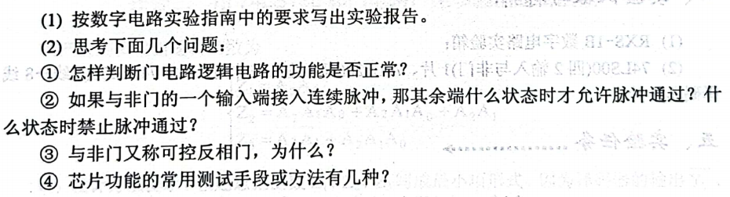

第一题：1.测试输入输出关系：将输入信号送入门电路中，观察输出信号的变化，检查输出信号是否符合预期。 2.真值表验证：通过制作真值表来验证门电路的逻辑功能是否正确。将所有可能的输入组合列出，并标明相应的输出状态，然后与门电路的输出进行比较，以验证其逻辑功能是否正常。 3.仿真验证：使用电路仿真软件进行模拟，输入各种可能的输入组合，观察输出是否符合预期。 4.实验验证：使用实验仪器对门电路进行测试，将各种可能的输入信号送入电路中，观察输出信号是否符合预期。

第二题：在边沿脉冲中,其余端为零时,允许脉冲通过,其余端为一时,脉冲只有下降沿才能通过,上升沿不能通过。

第三题：与非门又称为可控反相门，是因为其输出是两个输入的逻辑与运算的反相结果，而且通过控制输入信号可以实现对输出信号的控制。与非门的输出为逻辑低电平当且仅当两个输入信号均为逻辑高电平，否则输出为逻辑高电平。因此，与非门的输出与两个输入的逻辑值的逆运算结果相关，并且可以通过控制输入信号的状态来控制输出信号的状态，从而得名可控反相门。

|  |
| --- |
| 指导教师批阅意见：  成绩评定：  指导教师签字：  年 月 日 |
| 备注： |

注：1、报告内的项目或内容设置，可根据实际情况加以调整和补充。

2、教师批改学生实验报告时间应在学生提交实验报告时间后10日内。